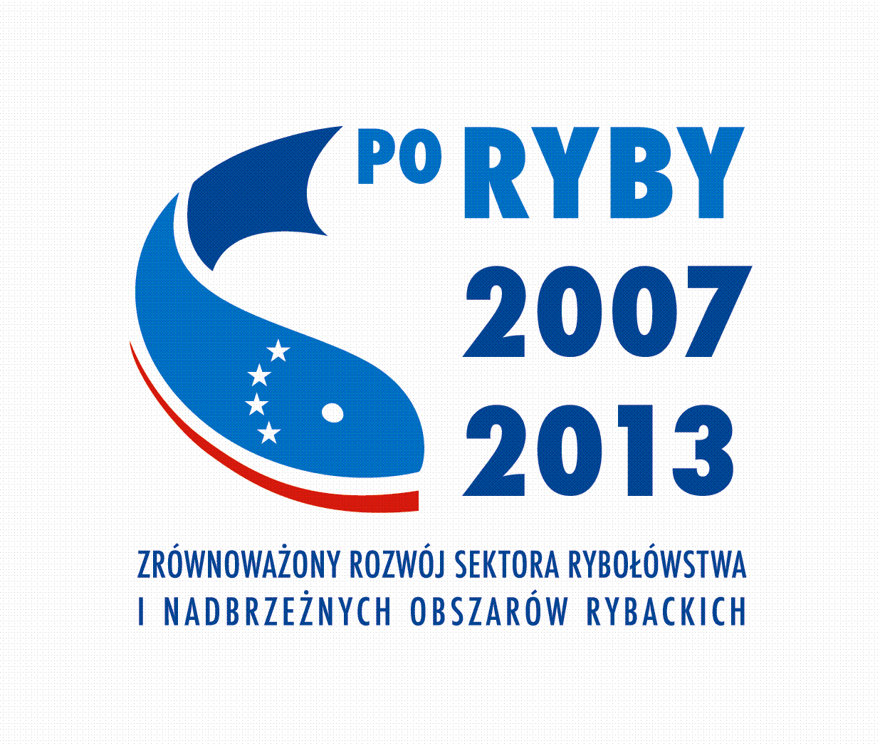





Zarząd Stowarzyszenia Lokalna Grupa Rybacka WARTA NOTEĆ
ogłasza nabór na stanowisko pracy
Specjalista ds. projektów

Informacje podstawowe:
Miejsce pracy: Biuro Stowarzyszenia – Wronki
Wymiar czasu pracy: 1 etat na podstawie umowy o pracę.
Zakres obowiązków (zgodnie z LSROR):
- realizacja działań informacyjno-doradczych skierowanych do potencjalnych Wnioskodawców
- przygotowanie i realizacja projektów współpracy
- realizacja działań wiązanych z nabywaniem umiejętności i aktywizacją mieszkańców oraz z promocją LGR
Wymagania konieczne (kryteria formalne):
- Wykształcenie: wyższe.
- Posiadanie pełnej zdolności do czynności prawnych oraz korzystanie z pełni praw publicznych.
- Niekaralność za przestępstwo umyślne.
- Posiadanie stanu zdrowia pozwalającego na zajmowanie stanowiska.
- Posiadanie prawa jazdy – kategoria B.
- Doświadczenie zawodowe: doświadczenie w pracy na stanowisku administracyjnym oraz udokumentowane, samodzielnie opracowane, zrealizowane oraz rozliczone projekty współfinansowane ze środków UE.
- Wiedza z zakresu wdrażania programów i projektów dofinansowywanych w ramach Unii Europejskiej, w tym zwłaszcza PO RYBY i programów o charakterze zbliżonym do PO RYBY (np. PROW oś IV Leader).
- Posiadanie nieposzlakowanej opinii.
Wymagania dodatkowe (kryteria dodatkowe):
- Znajomość przepisów prawa pracy i postępowania administracyjnego.
- Znajomość uwarunkowań prawnych i zasad funkcjonowania organizacji pozarządowych.
- Umiejętność przygotowania i przeprowadzenia prezentacji, w tym prezentacji multimedialnej.
- Biegła znajomość obsługi komputera, w tym MS Office, Internet.
- Znajomość co najmniej jednego j. obcego – preferowany j. angielski lub niemiecki.
- Komunikatywność i umiejętność pracy zespołowej.
- Umiejętność samodzielnego rozwiązywania sytuacji problemowych.
- Posiadanie własnego samochodu.
Wymagane dokumenty:
1. List motywacyjny i CV - zawierające informacje o spełnianiu wymagań koniecznych i dodatkowych.
2. Oświadczenia: o pełnej zdolności do czynności prawnych i korzystaniu z pełni praw publicznych, o braku skazania prawomocnym wyrokiem sądu za umyślne przestępstwo ścigane z oskarżenia publicznego lub umyślne przestępstwo skarbowe, o stanie zdrowia pozwalającym na zatrudnienie na danym stanowisku, o nie prowadzeniu działalności gospodarczej bądź o profilu prowadzenia takiej działalności.
3. Oświadczenie: "Wyrażam zgodę na przechowywanie i przetwarzanie moich danych osobowych zawartych w mojej ofercie pracy dla potrzeb niezbędnych do realizacji procesu rekrutacji zgodnie z Ustawą z dnia 29.08.1997 o ochronie danych osobowych, Dz. U. z 2002 roku, Nr 101 poz. 926 z późn. zm.".
4. Kserokopie świadectw pracy.
5. Kserokopie dokumentów potwierdzających wykształcenie, zaświadczeń o ukończonych kursach i szkoleniach, a także inne dodatkowe dokumenty o posiadanych kwalifikacjach i umiejętnościach , w tym referencje.
6. Wszystkie dokumenty składane w formie kserokopii powinny zostać potwierdzone za zgodność z oryginałem przez kandydata.

Wymagane dokumenty należy przesyłać pocztą na adres ul. Polna 8, 64-510 Wronki do dnia 10.06.2011 roku (decyduje data wpływu, nie np. stempla pocztowego).
Zamkniętą kopertę należy opatrzyć dopiskiem:
Lokalna Grupa Rybacka WARTA NOTEĆ dotyczy naboru na stanowisko pracownik ds. obsługi sekretariatu.
Aplikacje, które wpłyną po wyżej określonym terminie, lub nie będą zawierały kompletu dokumentów nie będą rozpatrywane. Stowarzyszenie nie będzie zwracać nadesłanych ofert.
Kandydaci, którzy spełnią kryteria formalne zostaną zaproszeni na rozmowy kwalifikacyjne.

